Министерство науки и высшего образования Российской Федерации
ФГАОУ ВО «Уральский федеральный университет
имени первого Президента России Б.Н. Ельцина»
Институт новых материалов и технологий
Кафедра «Теплофизика и информатика в металлургии»

Управление контейнерами с помощью Docker Compose
и использование готовых образов

ОТЧЕТ
по практической работе № 2
по дисциплине «Основы методологии Development Operation»

Направление 09.03.02 «Информационные системы и технологии» (уровень бакалавриата)
Образовательная программа
09.03.02/33.02 «Информационные системы и технологии» (СУОС)

Студент
группы НМТ-423901 Н.А. Рыжков

Преподаватель:
профессор, д.т.н. В.В. Лавров

Екатеринбург
2025
СОДЕРЖАНИЕ

Практическая работа «Управление контейнерами с помощью Docker Compose и использование готовых образов» 3
1.1 Цель работы 3
1.2 Ход проведения работы 3
1.2.1 Разработка тестового приложения Visual Studio .NET Core 3
1.2.2 Создание конфигурационного файла docker-compose.yml 3
1.2.3 Размещение приложения в системе контроля версий GitHub 3
1.2.4 Сборка образов с использованием команды docker compose 3
1.2.5 Установка программы HeidiSQL для сопровождения базы данных в СУБД MariaDB 3
1.2.6 Настройка миграции базы данных в MariaDB 3
1.2.7 Демонстрация работы приложения с базой данных в СУБД MariaDB 3
1.3 Выводы 3
Приложение А Листинг программного кода приложения «Калькулятор» (контроллер) 4
Приложение Б Листинг программного кода приложения «Калькулятор» (appsettings.json) 5
Приложение В Листинг программного кода приложения «Калькулятор» (appsettings.Development.json) 6
Приложение Г Листинг программного кода приложения «Калькулятор» (Program.cs) 7

Практическая работа «Управление контейнерами
с помощью Docker Compose и использование готовых образов»

1.1 Цель работы
Целью практической работы являлось освоение технологии контейнеризации программных приложений с использованием Docker Compose, изучение принципов работы с многоконтейнерными приложениями и приобретение практических навыков развертывания веб-приложений ASP.NET Core в контейнерах с подключением к базе данных MariaDB.

1.2 Ход проведения работы

1.2.1 Разработка тестового приложения Visual Studio .NET Core
Было разработано тестовое веб-приложение "Калькулятор" на платформе ASP.NET Core MVC. Приложение реализует базовые арифметические операции (сложение, вычитание, умножение, деление, возведение в степень и вычисление квадратного корня) и предоставляет веб-интерфейс для взаимодействия с пользователем. Архитектура приложения включает:
- Контроллер HomeController для обработки HTTP-запросов
- Модель CalculatorModel для представления данных и бизнес-логики
- Модель CalculationHistory для хранения истории вычислений
- DbContext для работы с базой данных
- Представления (Views) для пользовательского интерфейса

1.2.2 Создание конфигурационного файла docker-compose.yml
Создан файл docker-compose.yml, описывающий многоконтейнерную архитектуру приложения. Его конфигурация включает:
- Сервис MariaDB с предустановленной базой данных
- Сервис веб-приложения со сборкой из Dockerfile
- Настройки сетевого взаимодействия между контейнерами
- Проброс портов для доступа к сервисам

1.2.3 Размещение приложения в системе контроля версий GitHub
Исходный код приложения размещен в системе контроля версий GitHub:
- Добавлены изменения в проекте приложения
- Выполнены коммиты и пуш исходного кода
- В репозиторий включены все необходимые файлы: исходный код, Dockerfile, docker-compose.yml, конфигурационные файлы

1.2.4 Сборка образов с использованием команды docker compose
Выполнена сборка и запуск многоконтейнерного приложения с помощью Docker Compose:

docker-compose up -d –build

Процесс включал: автоматическую загрузку базового образа MariaDB, сборку образа веб-приложения из Dockerfile, создание и запуск контейнеров в указанной последовательности, настройку сетевого взаимодействия между контейнерами и проверку работоспособности всех сервисов.

1.2.5 Установка программы HeidiSQL для сопровождения базы данных в СУБД MariaDB
Для администрирования базы данных MariaDB установлена программа HeidiSQL:
- Скачана и установлена последняя версия HeidiSQL
- Настроено подключение к контейнеру MariaDB (рис.1):
  - Хост: 93.88.178.186 (продакшн), localhost (разработка)
  - Порт: 5113
  - Пользователь: root
  - Пароль: password
  - База данных: 13-WebCalculatorDb
- Проверена возможность подключения и выполнения SQL-запросов

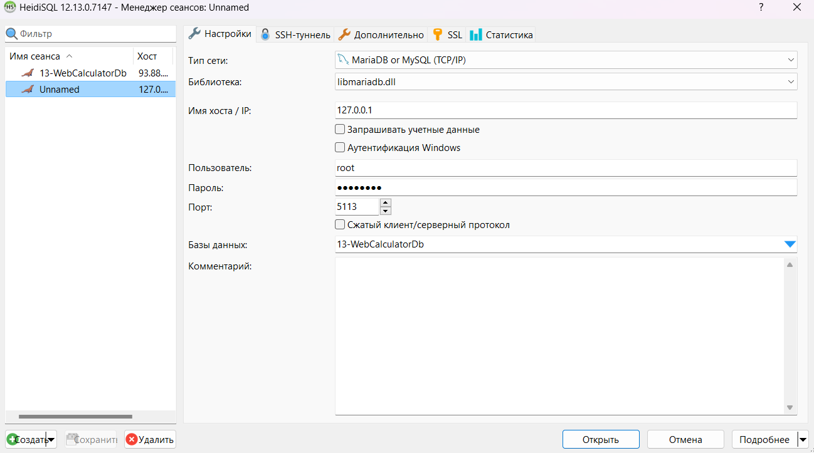
Рисунок 1 – Настройка подключения к базе данных в HeidiSQL

1.2.6 Настройка миграции базы данных в MariaDB
Настроен процесс миграции базы данных с использованием Entity Framework Core:
- Созданы миграции для инициализации структуры БД
- Настроен DbContext с подключением к MariaDB
- Реализовано автоматическое применение миграций при запуске приложения
- Создана таблица CalculationHistory для хранения истории вычислений
- Проверена корректность созданной схемы базы данных

1.2.7 Демонстрация работы приложения с базой данных в СУБД MariaDB
Продемонстрирована работоспособность приложения:
- Приложение доступно по адресу: http://localhost:5013 (на кафедральном сервере: http:// 93.88.178.186:5013)
- Выполнены тестовые вычисления с различными операциями (рис.2)
- Проверено сохранение результатов в базе данных MariaDB (рис.3)
- Убедились в отображении истории вычислений на веб-странице
- Проверена корректность работы всех арифметических операций
- Подтверждена устойчивость данных при перезапуске контейнеров

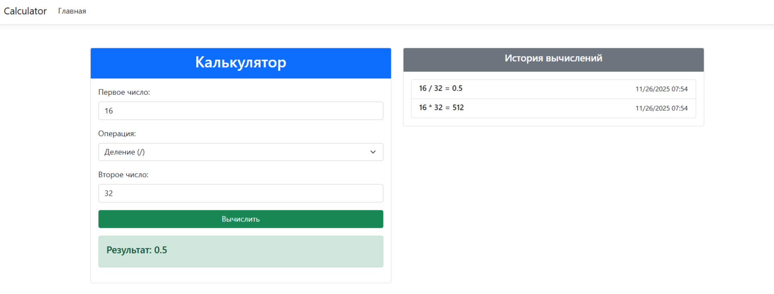
Рисунок 2 – Тестовые вычисления в приложении

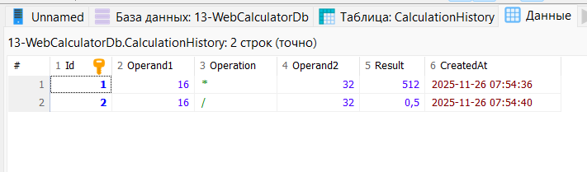
Рисунок 3 – Данные в таблице CalculationHistory в базе данных

1.3 Выводы
В ходе выполнения практической работы были успешно освоены ключевые аспекты работы с Docker Compose и контейнеризацией приложений:
- Разработано полнофункциональное веб-приложение на ASP.NET Core с поддержкой всех требуемых арифметических операций.
- Освоена работа с многоконтейнерными приложениями – настроено взаимодействие между контейнерами веб-приложения и базы данных.
- Успешно настроена база данных MariaDB в контейнере с автоматическим созданием структуры через миграции.
- Приобретены практические навыки работы с современными инструментами контейнеризации, что соответствует требованиям современных DevOps-процессов.
Работа продемонстрировала эффективность использования Docker Compose для управления сложными многоконтейнерными приложениями и подтвердила преимущества контейнеризации для упрощения процессов развертывания и сопровождения программного обеспечения.

Приложение А Листинг программного кода приложения «Калькулятор» (контроллер)

using Calculator.Data;
using Calculator.Models;
using Microsoft.AspNetCore.Mvc;
using Microsoft.EntityFrameworkCore;

namespace CalculatorApp.Controllers
{
public class HomeController : Controller
{
private readonly CalculatorContext _context;
private readonly ILogger<HomeController> _logger;

public HomeController(CalculatorContext context, ILogger<HomeController> logger)
{
_context = context;
_logger = logger;
}

public async Task<IActionResult> Index()
{
var model = new CalculatorModel
{
History = await _context.CalculationHistories
.OrderByDescending(h => h.CreatedAt)
.Take(10)
.ToListAsync()
};
return View(model);
}

[HttpPost]
public async Task<IActionResult> Calculate(CalculatorModel model)
{
if (ModelState.IsValid)
{
model.Calculate();

// Сохраняем в историю если вычисление успешно
if (string.IsNullOrEmpty(model.ErrorMessage))
{
await SaveToHistory(model);
}
}

// Загружаем историю для отображения
model.History = await _context.CalculationHistories
.OrderByDescending(h => h.CreatedAt)
.Take(10)
.ToListAsync();

return View("Index", model);
}

private async Task SaveToHistory(CalculatorModel model)
{
try
{
var history = new CalculationHistory
{
Operand1 = model.FirstNumber,
Operation = model.Operation,
Operand2 = model.Operation == "sqrt" ? (double?)null : model.SecondNumber,
Result = model.Result,
CreatedAt = DateTime.UtcNow
};

_context.CalculationHistories.Add(history);
await _context.SaveChangesAsync();
}
catch (Exception ex)
{
_logger.LogError(ex, "Error saving calculation history");
}
}

public IActionResult Privacy()
{
return View();
}

[ResponseCache(Duration = 0, Location = ResponseCacheLocation.None, NoStore = true)]
public IActionResult Error()
{
return View();
}
}
}

Приложение Б Листинг программного кода приложения «Калькулятор» (appsettings.json)

{
"ConnectionStrings": {
"DefaultConnection": "Server=mariadb; Database=13-WebCalculatorDb; Uid=root; Pwd=password; Character Set=utf8; ConvertZeroDatetime=True;"
},
"Kestrel": {
"Endpoints": {
"Http": {
"Url": "http://0.0.0.0:5013"
}
}
},
"Logging": {
"LogLevel": {
"Default": "Information",
"Microsoft.AspNetCore": "Warning"
}
},
"AllowedHosts": "*"
}

Приложение В Листинг программного кода приложения «Калькулятор» (appsettings.Development.json)

{
"ConnectionStrings": {
"DefaultConnection": "Server=93.88.178.186; Port=5113; Database=13-WebCalculatorDb; Uid=root; Pwd=password; Character Set=utf8; ConvertZeroDatetime=True;"
},
"DetailedErrors": true,
"Logging": {
"LogLevel": {
"Default": "Information",
"Microsoft": "Warning",
"Microsoft.Hosting.Lifetime": "Information"
}
}
}

Приложение Г Листинг программного кода приложения «Калькулятор» (Program.cs)

using Calculator.Data;
using Microsoft.EntityFrameworkCore;

var builder = WebApplication.CreateBuilder(args);

// Add services to the container.
builder.Services.AddControllersWithViews();

// Add DbContext with MySQL
var connectionString = builder.Configuration.GetConnectionString("DefaultConnection");
builder.Services.AddDbContext<CalculatorContext>(options =>
options.UseMySql(
connectionString,
ServerVersion.AutoDetect(connectionString),
options => options.EnableRetryOnFailure(
maxRetryCount: 10,
maxRetryDelay: TimeSpan.FromSeconds(10),
errorNumbersToAdd: null)
));

var app = builder.Build();

// Apply migrations automatically
using (var scope = app.Services.CreateScope())
{
var services = scope.ServiceProvider;
try
{
var context = services.GetRequiredService<CalculatorContext>();

// Wait for database to be ready
var retries = 12;
for (int i = 1; i <= retries; i++)
{
try
{
Console.WriteLine($"Testing database connection... Attempt {i}/{retries}");

if (context.Database.CanConnect())
{
Console.WriteLine("✅ Database connection successful!");

// Apply migrations
Console.WriteLine("Applying database migrations...");
context.Database.Migrate();
Console.WriteLine("✅ Database migrations applied successfully!");
break;
}
}
catch (Exception ex)
{
Console.WriteLine($"❌ Database connection failed (attempt {i}): {ex.Message}");

if (i == retries)
{
Console.WriteLine("💥 FATAL: Failed to connect to database after all retries");
throw;
}

Console.WriteLine("Waiting 10 seconds before next attempt...");
Thread.Sleep(10000);
}
}
}
catch (Exception ex)
{
Console.WriteLine($"❌ An error occurred while migrating the database: {ex.Message}");
throw;
}
}

Console.WriteLine("✅ Database initialization completed successfully!");

// Configure the HTTP request pipeline.
if (!app.Environment.IsDevelopment())
{
app.UseExceptionHandler("/Home/Error");
app.UseHsts();
}

app.UseHttpsRedirection();
app.UseStaticFiles();

app.UseRouting();

app.UseAuthorization();

app.MapControllerRoute(
name: "default",
pattern: "{controller=Home}/{action=Index}/{id?}");

Console.WriteLine("✅ Application startup completed!");
app.Run();

